
МИНИСТЕРСТВО НАУКИ И ВЫСШЕГО ОБРАЗОВАНИЯ РОССИЙСКОЙ ФЕДЕРАЦИИ
Федеральное государственное бюджетное образовательное учреждение
высшего образования
"МИРЭА - Российский технологический университет"
РТУ МИРЭА

Институт искусственного интеллекта (ИИИ)
Кафедра Промышленной информатики (ПИ)

ОТЧЕТ
ПО ПРАКТИЧЕСКОЙ РАБОТЕ №4.2
по дисциплине
«Информатика»

Выполнил студент группы ИКБО-18-25 |  | Курилов А.И.
Принял ассистент каф. ПИ |  | Беднов Г.А,

Практическую работу выполнил «__»_______2026 г.
«Зачтено» «__»_______2026 г.

Москва 2026
Тема: «Первичный и разведочный анализ данных»
Цель работы:
- Ознакомится с концепцией первичного и разведочного анализа данных.
- Построить различные виды диаграмм данных по варианту. Сделать заключение о характере предоставленных данных.
- Рассчитать описательные характеристики данных по варианту.

Задание №1. Постройте гистограммы для значений цен и объёмов продаж по варианту 15.
Импортируем данные из файла в Excel:
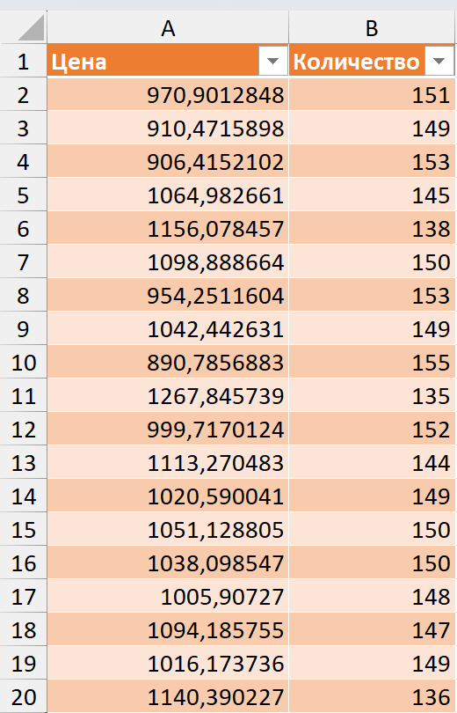
Выделяем таблицу и строим гистограмму:
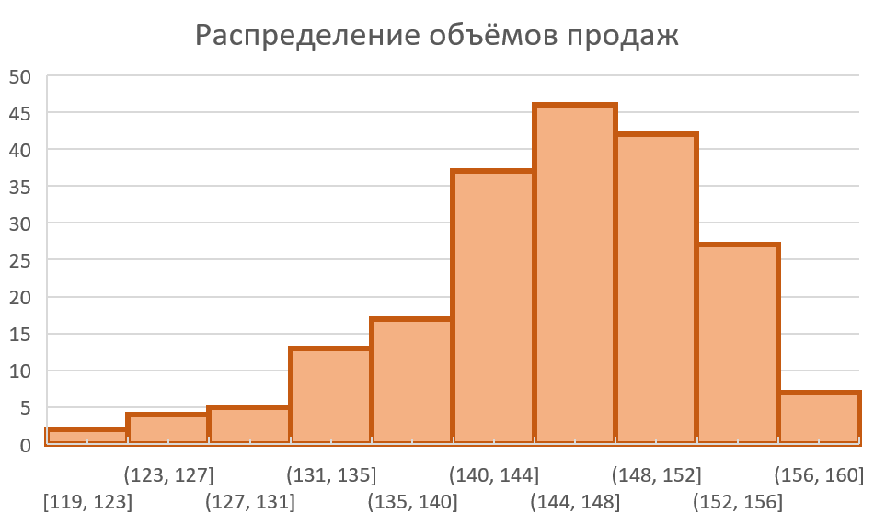
Выделяем столбец с ценами и строим вторую гистограмму:
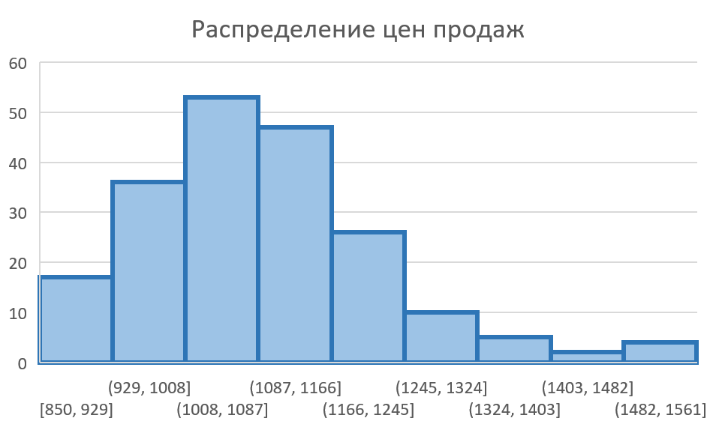

Задание №2. Постройте точечную диаграмму для цен и объёмов продаж по варианту.
Далее построим диаграмму рассеяния. Для этого выделим оба столбца сразу и выберем на вкладке Вставка точечную диаграмму. Измени настройки диапазонов значений осей, чтобы лучше можно было разглядеть график.
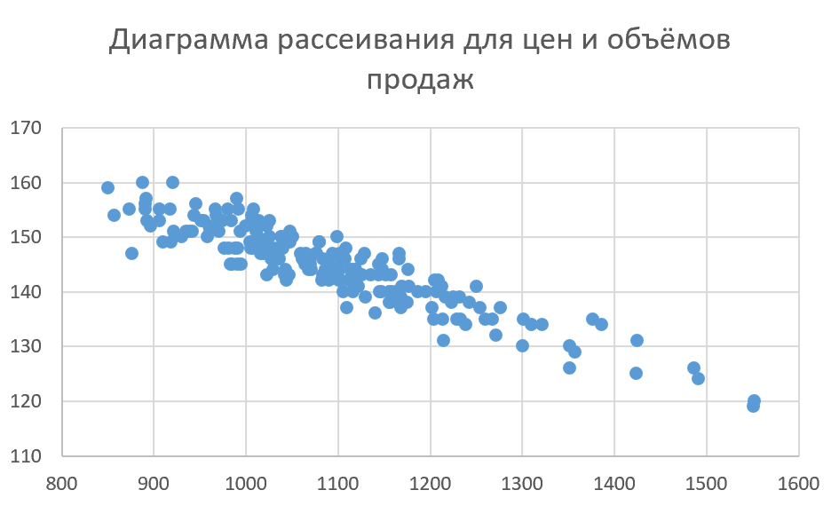
Задание №3. Постройте ящики с усами для значений цен и объёмов продаж по варианту.
Для построения ящика с усами выделяем столбцы по отдельности и на вкладке вставить выберите «Ящик с усами».
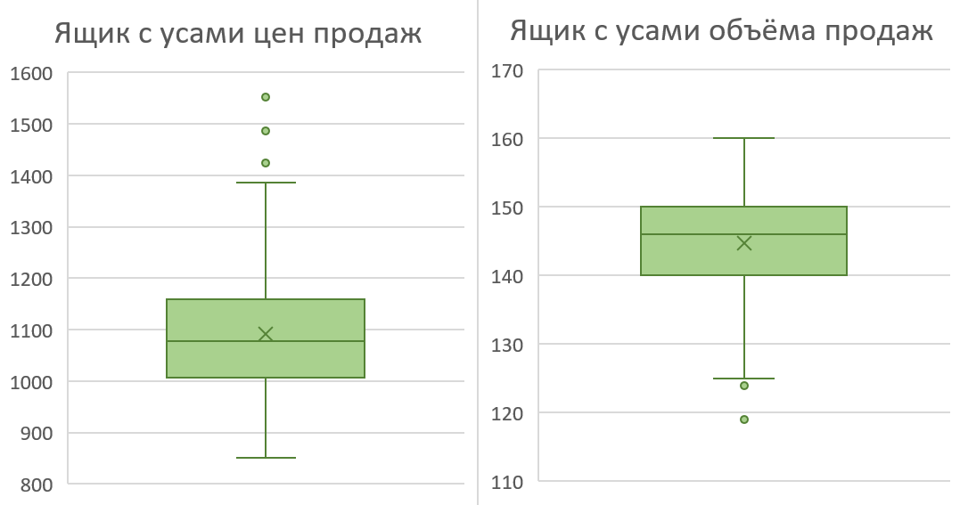
Вывод: в ходе выполнения работы были изучены данные по ценам и объёмам продаж. Гистограммы показали, что распределение цен смещено влево, а распределение объёмов продаж – вправо. Точечная диаграмма подтвердила обратную зависимость: чем ниже цена, тем выше объём продаж. Ящики с усами показали, что для цен основная масса значений скомпонована в плотный блок с выбросами сверху, а для объёмов продаж ящик заметно выше и уже, с симметричными усами.

